Bài 1: Sử dụng docker compose để chạy 3 container node0, node1, node2 như hình
dưới. Trong đó node0 chạy Iperf UDP server, node1 và node2 là Iperf UDP client.

1. MÔ TẢ
Bài thực hành yêu cầu sử dụng Docker Compose để triển khai hệ thống gồm ba container trong cùng một mạng Docker:
- node0: chạy Iperf3 ở chế độ UDP Server
- node1: UDP Client
- node2: UDP Client
Ba container được cấu hình trong mạng iot_net với dải địa chỉ 172.30.0.0/24 và được gán IP tĩnh lần lượt:
- node0: 172.30.0.10
- node1: 172.30.0.11
- node2: 172.30.0.12
Ý tưởng thực hiện:
- Tạo một Docker bridge network riêng để các container giao tiếp nội bộ.
- Cấu hình node0 chạy đồng thời hai tiến trình server trên hai cổng 5201 và 5202.
- Cấu hình node1 và node2 gửi dữ liệu UDP đến server với băng thông và thời gian xác định.
Lưu ý: Mặc định iperf3 server chỉ phục vụ một client tại một thời điểm, nếu node1 và node2 kết nối đồng thời trên cùng một port sẽ xảy ra lỗi “the server is busy”. Do đó node0 được cấu hình chạy hai tiến trình server độc lập trên hai port khác nhau (5201 và 5202), mỗi client kết nối tới một port riêng để hoạt động song song.

2. GIẢI THÍCH
Bước 1: Tạo file docker-compose.yml và cấu hình network
Tạo network iot_net sử dụng driver bridge với subnet 172.30.0.0/24. Các container được gán IP tĩnh: node0 (172.30.0.10), node1 (172.30.0.11), node2 (172.30.0.12), giúp các container có địa chỉ cố định và dễ quản lý kết nối.
Bước 2: Cấu hình node0 chạy iperf3 server trên hai port
entrypoint: ["sh", "-c", "iperf3 -s -p 5201 & iperf3 -s -p 5202"]
Hai tiến trình server được chạy song song bằng ký hiệu &, cho phép node0 phục vụ đồng thời node1 trên port 5201 và node2 trên port 5202 mà không xung đột.
Bước 3: Cấu hình node1 gửi dữ liệu UDP đến node0 qua port 5201
command: ["-c", "172.30.0.10", "-p", "5201", "-u", "-b", "10M", "-t", "10"]
node1 kết nối tới 172.30.0.10, giao thức UDP (-u), băng thông 10 Mbps (-b 10M), thời gian truyền 10 giây (-t 10).
Bước 4: Cấu hình node2 gửi dữ liệu UDP đến node0 qua port 5202
command: ["-c", "172.30.0.10", "-p", "5202", "-u", "-b", "5M", "-t", "10"]
Tương tự node1 nhưng kết nối port 5202 với băng thông 5 Mbps, mô phỏng luồng traffic có tải thấp hơn.
Bước 5: Khởi chạy hệ thống
docker compose up
Docker tự động tạo network iot_net, khởi tạo 3 container, gán IP tĩnh và chạy các tiến trình server/client. Do có depends_on, node1 và node2 sẽ chờ node0 khởi động trước khi gửi dữ liệu.

3. KẾT QUẢ VÀ NHẬN XÉT
Sau khi chạy hệ thống:
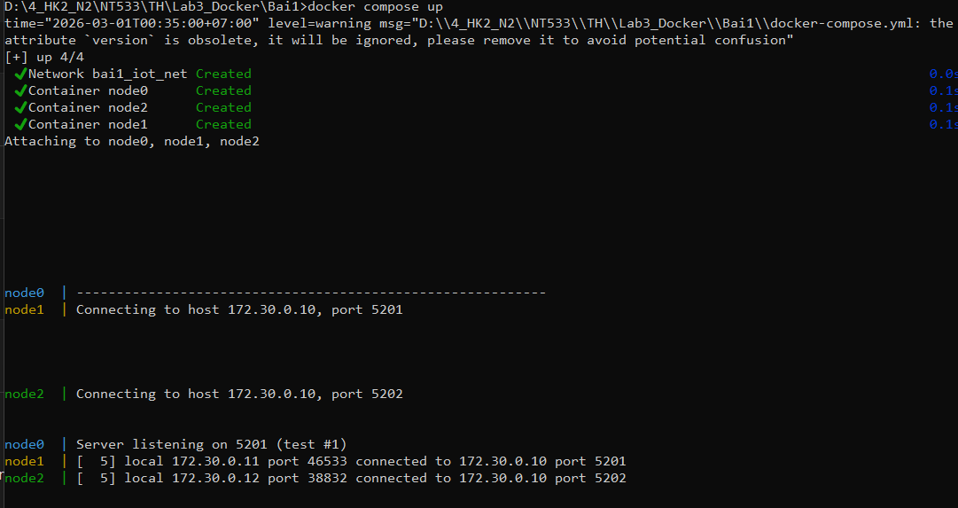
- Docker đã tạo thành công network và ba container node0, node1, node2.
- Node0 bắt đầu lắng nghe trên các cổng đã cấu hình, còn node1 và node2 hiển thị dòng “connected”, nghĩa là đã kết nối được đến server. Điều này chứng tỏ các container đã giao tiếp được với nhau trong cùng mạng nội bộ Docker.
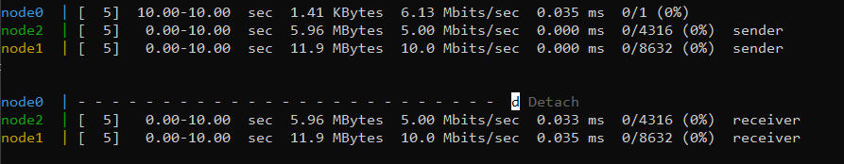
- Node1 đạt tốc độ khoảng 10 Mbps và node2 đạt khoảng 5 Mbps, đúng với cấu hình ban đầu.
- Tỷ lệ mất gói hiển thị 0%, cho thấy dữ liệu được truyền ổn định và không có lỗi.
Phần sender và receiver xuất hiện đầy đủ chứng tỏ server đã nhận được dữ liệu từ cả hai client.
Bài 2: Triển khai Web App gồm Frontend, Backend và Database bằng Docker Compose

1. MÔ TẢ
Bài thực hành yêu cầu sử dụng Docker Compose để triển khai một hệ thống Web App gồm hai service chạy đồng thời trong môi trường container:
- Web: ứng dụng Flask chịu trách nhiệm xử lý logic và hiển thị giao diện.
- Database: PostgreSQL dùng để lưu trữ dữ liệu bài viết.
Hệ thống được thiết kế theo mô hình tách biệt giữa ứng dụng và cơ sở dữ liệu. Mỗi thành phần chạy trong một container riêng nhằm đảm bảo tính độc lập, dễ quản lý và mô phỏng kiến trúc ứng dụng thực tế.
Hai container được kết nối thông qua một Docker network chung. Service web không kết nối đến database bằng localhost mà sử dụng tên service nội bộ do Docker Compose cung cấp. Điều này cho phép các container giao tiếp trực tiếp trong cùng hệ thống.
Ứng dụng web cho phép người dùng nhập dữ liệu thông qua giao diện, sau đó lưu dữ liệu vào database và hiển thị lại trên trang chính.
Ý tưởng thực hiện:
- Sử dụng Dockerfile để đóng gói ứng dụng Flask thành một image.
- Sử dụng image chính thức của PostgreSQL cho database.
- Dùng Docker Compose để quản lý và khởi chạy đồng thời nhiều container.
- Tạo network nội bộ để các service giao tiếp với nhau.
- Cấu hình biến môi trường để database tự khởi tạo user và database khi container chạy lần đầu.
- Cấu hình ứng dụng Flask kết nối đến PostgreSQL thông qua tên service nội bộ.

2. GIẢI THÍCH

Bước 1: Xây dựng ứng dụng Flask
Ứng dụng được xây dựng bằng Flask và sử dụng SQLAlchemy để thao tác với cơ sở dữ liệu.
File models.py định nghĩa bảng dữ liệu, trong đó mỗi bài viết gồm các trường như id, nội dung và thời gian đăng.
Trong file config.py, chuỗi kết nối đến database được cấu hình dựa trên biến môi trường và sử dụng tên service PostgreSQL trong Docker Compose. Điều này cho phép container web truy cập đến container database thông qua mạng nội bộ Docker.
Trong file app.py, khi ứng dụng khởi động:
- Flask được khởi tạo.
- Kết nối đến database được thiết lập.
- Hàm db.create_all() được gọi để tạo bảng nếu chưa tồn tại.
- Các route được định nghĩa để hiển thị dữ liệu và nhận dữ liệu từ người dùng.

Bước 2: Cấu hình Dockerfile cho Web
Dockerfile có nhiệm vụ:
- Cài đặt Python và các thư viện cần thiết.
- Copy source code vào container.
- Cài đặt các dependency từ file requirements.txt.
- Khởi chạy ứng dụng Flask.
Việc sử dụng Dockerfile giúp đảm bảo môi trường chạy ứng dụng được chuẩn hóa và có thể triển khai ở bất kỳ máy nào có Docker.

Bước 3: Cấu hình docker-compose.yml
File docker-compose.yml khai báo hai service:
- Service web: build từ Dockerfile và chạy ứng dụng Flask.
- Service postgres: sử dụng image PostgreSQL chính thức.
Docker Compose đảm nhiệm:
- Tạo network chung cho hai container.
- Thiết lập volume để lưu trữ dữ liệu database.
- Đảm bảo database được khởi động trước web thông qua depends_on.
- Liên kết các container trong cùng một hệ thống.
Nhờ cơ chế network nội bộ của Docker, container web có thể truy cập database bằng tên service thay vì địa chỉ IP.

Bước 4: Cơ chế hoạt động của hệ thống
Khi hệ thống được khởi chạy:
- Container PostgreSQL khởi tạo và tạo database theo biến môi trường cấu hình.
- Container web khởi động và thiết lập kết nối đến database.
- Khi người dùng gửi dữ liệu, Flask xử lý request và lưu dữ liệu vào PostgreSQL.
- Khi truy cập trang chính, Flask truy vấn database và hiển thị danh sách bài viết.
Toàn bộ quá trình này diễn ra trong môi trường container nhưng hoạt động như một hệ thống web thực tế.

3. KẾT QUẢ VÀ NHẬN XÉT
Sau khi chạy hệ thống:
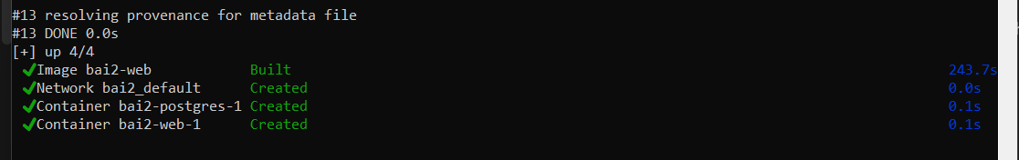
Trong hình trên có thể thấy Docker đã thực hiện các bước:
- Build image cho service web từ Dockerfile.
- Cài đặt các thư viện trong requirements.txt.
- Tạo network bai2_default.
- Tạo và khởi chạy hai container: postgres-1 và web-1.
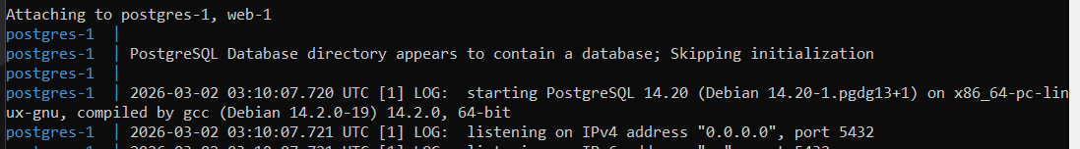
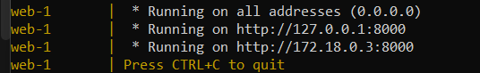
• PostgreSQL khởi động và sẵn sàng nhận kết nối.
• Flask app chạy trên cổng 8000 bên trong container.
• Hai container hoạt động đồng thời trong cùng Docker network.
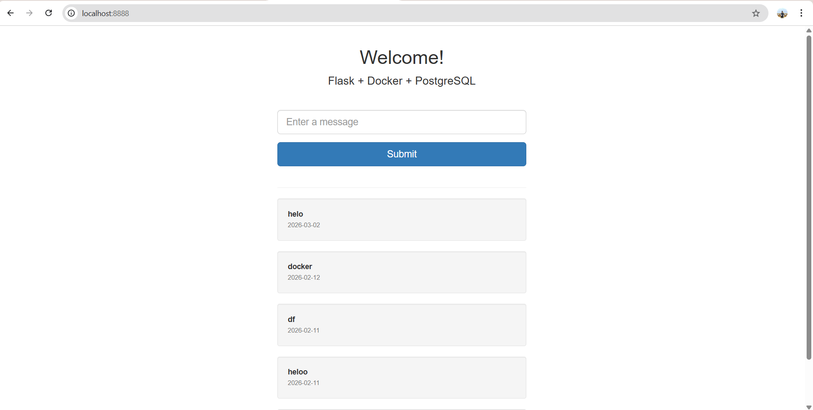
Giao diện web http://localhost:8888/ hiển thị bình thường. Điều này chứng tỏ:
- Port mapping giữa container và máy host hoạt động đúng.
- Docker network đã định tuyến request từ host đến container web thành công.
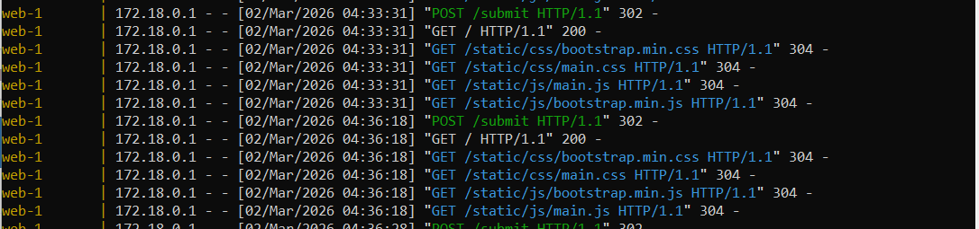
Khi người dùng tiếp tục nhấn Submit trên trang web http://localhost:8888/, hệ thống vẫn ghi nhận đúng quy trình xử lý như lần đầu:
- POST /submit 302 → Server nhận dữ liệu mới và thực hiện chuyển hướng về trang chủ.
- GET / 200 → Trình duyệt tải lại trang chính thành công và hiển thị thêm nội dung vừa nhập.
- GET /static/... 304 → Các file CSS/JS được sử dụng lại từ cache, không phải lỗi.
Điều này cho thấy mỗi lần submit đều tạo một request mới, dữ liệu được lưu vào database thành công và hệ thống hoạt động ổn định.

